FACULTAD DE INGENIERÍA EN MECÁNICA Y
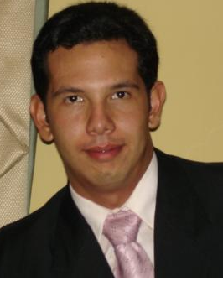
CIENCIAS DE LA PRODUCCIÓN

Foto actualizada

HOJA DE DATOS PERSONALES

APELLIDOS: Guerra Jaime_______________________________________

NOMBRES: Guillermo Alfredo_____________________________________

CARRERA: Ingeniería en Administración de la Producción Industrial_______

NACIONALIDAD: ecuatoriano_____________________________________

CEDULA DE IDENTIDAD: 0912412053______________________________
(o número de pasaporte)*

FECHA DE NACIMIENTO: 08 de Junio de 1985_______________________

TELEFONOS: 080852693 ________________________________________

DOMICILIO: Cdla.Guayacanes Mz 33 Villa 19_________________________

E-MAIL: gguerraj@hotmail.com____________________________________

* Para extranjeros

Le gustaría asistir a la Incorporación colectiva: ____Si ____No

DATOS A SER LLENADOS POR LA UNIDAD

TITULO:______________________________________________________

TESIS:_______________________________________________________

____________________________________________________________

FECHA DE GRADUACION:_____/______/______.
(día) (mes) (año)

